Dištančné úlohy zo SJL
od 18.1.2021 do 22.1.2021

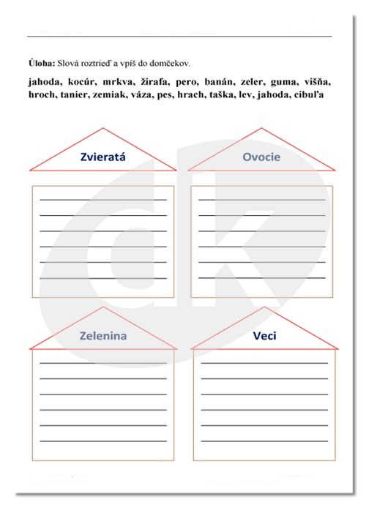
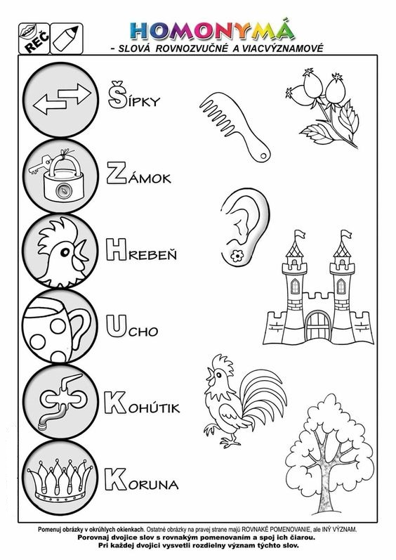
Vyhľadaj a zakrúžkuj v slovách ch
chlapec chata chodník chlieb mucha ucho chytá
Spoj slová s obrázkom:

mucha chodník chata chlieb

1.Doplň začiatočné písmeno. Nezabudni, že meno píšeme veľkým písmenom !
__atka, __kola, __alárikovo, __niha, __ačka, __ávid, __ítanka, __nehuliak, __abika, __tec, __ánkovačka, __erko, __ajka, __elevízor, __ana, __eter
2.Koľko slov má veta?
Mama varí večeru.___
Na drôte sedia lastovičky.___
Máš rád čokoládové perníky?___
Dávaj pozor!___
3.Koľko písmen má slovo:
veselý___
Palárikovo___
strýko___
Kata___
krížovka____
kalendár____
4.Doplň správne znamienko na konci vety podľa toho, či vetou niečo oznamuješ, opytuješ sa ,rozkazuješ alebo zvoláš .
Zo stromov padajú listy __
Rád maľuješ vodovými farbami___
Prihraj___
Podaj mi pero___
5.Napíš písaný tvar písmena:
m ___, k ____, G____, Dz____,dz ____, f ____, F ___, E ___,z___, L___, ô ___, ch ___, dž____, P ____, j____, Ž____, i____, y____
6.Prepíš slovo písaným písmom:
ďateľ_________________
zelenina_______________
Afrika________________
džem____________________
cudzinec_________________
chalupa__________________
fabrika_________________
7.Slová vo vetách sa pomiešali. Skús to napraviť.
číta knižku. Anička

padajú listy. Zo stromov
__________________________________________________

